广交会展位申请操作说明

中国对外贸中心
电子商务处
二○○九年六月

参展易捷通平台（http://www.cantonfair.org.cn）是广交会专门针对企业用户开放的一个网络平台，企业用户在该平台上完成企业注册、企业登录、企业确认资料、登记联营资料、企业申请展位、查询展位分配信息、登记展位负责人、确认联营登记等操作。企业申请展位的总流程如下图：
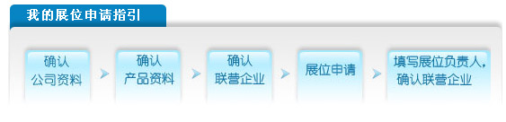
（一）企业注册与企业登录
1、在广交会官方网站（http://www.cantonfair.org.cn）主页面的底部区域，在“参展商指引”部分有一个“参展易捷通”图标（如下图所示），点击该图标进入。
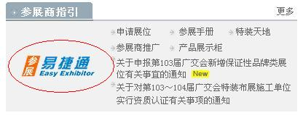
2、点击上图中圆圈内的图片进入易捷通平台登录首页：
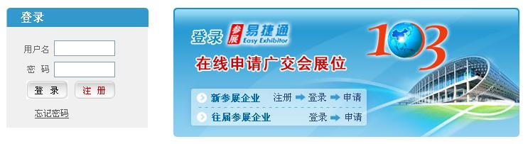
3、往届参展企业直接登录：
往届参展企业（即在系统中已有资料的企业）无需进行“企业注册”，通过系统发放的用户名和密码即可进行“企业登录并上传资料”等其他流程。系统将提前通过email的方式把用户名及密码群发给企业。

用户名即企业ID，是一个十位数的号码（例如：0773103909），该号码是企业在系统中唯一的、不变的身份标识。该号码由系统自动生成，本身不含有任何编码意义，这与往届用广交会编号登录有重大区别。
由于企业ID较难记忆，并且，目前该系统的登录只提供“企业ID”这一种方式，尚未提供例如“用户别名”或其他属性检索等等功能登录，因此应提醒下属企业牢记其用户名和密码。
4、新参展企业先注册后登录：
新企业（即在系统中没有资料的企业）需要先进行“企业注册”，注册后系统将自动生成一个唯一的登录参展易捷通的用户名（即企业ID）和密码，用户名和密码通过屏幕显示，并通过email的方式告知企业。
企业注册操作如下：
（1） 在“登录参展易捷通”页面，点击【注册】按钮，进入注册页面；
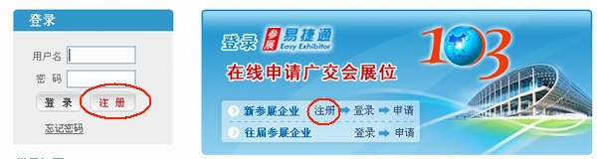
（2）企业需输入本企业的海关编码，系统将检测该企业用户是否已存在于广交会的企业资料库中，如已存在，不允许重复注册，如下图；
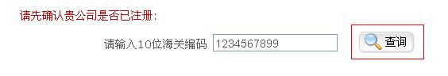
若企业用户存在广交会的企业资料库中，则页面显示该企业所属的交易团及联系方式。告知企业该海关编码已登记，请使用系统发放的用户名和密码直接登录“参展易捷通”平台，如下图；
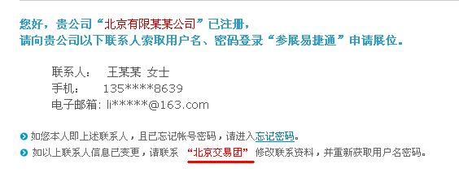
注意：企业如果发现自己的海关编码被别的企业占用，此时须联系该占用企业的所属交易团（上图如北京交易团），由该交易团到网络系统“备案表输入”或“备案表查询”模块中，更改企业联系人、EMAIL和手机号码，更改完毕，新密码将发送到新企业的邮箱和手机上。

（3）若企业为新企业，不存在广交会的企业资料库中，则弹出提示：
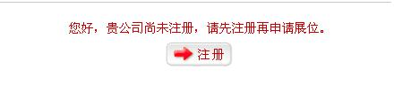
点击【→注册】按钮，进入注册页面。注册分两步：首先填写企业的详细资料，然后填写企业的参展展品信息。
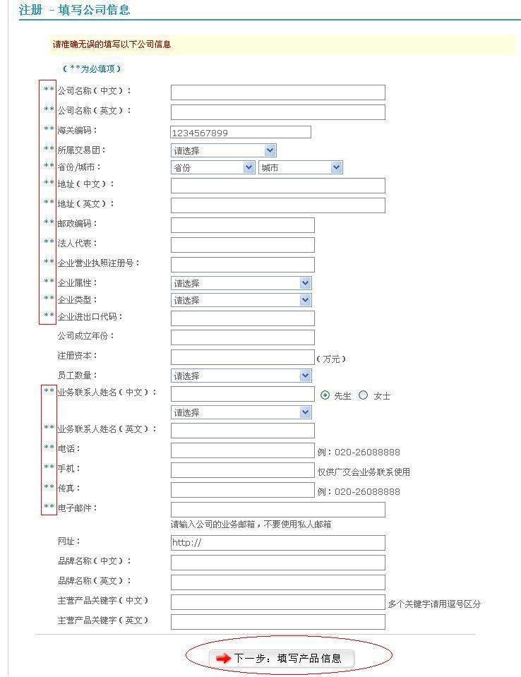
注意：a 表中“**”所标示的项目为必填项；
b 其中海关编码为上一页面传过来的，不能修改；
用户填写完整公司信息后，单击【下一步：填写产品信息】按纽进入添加产品信息页面，此时若发现该企业已被先注册，则仍提示“贵公司已有注册资料，无须重新申请”。产品信息页面如下图所示：
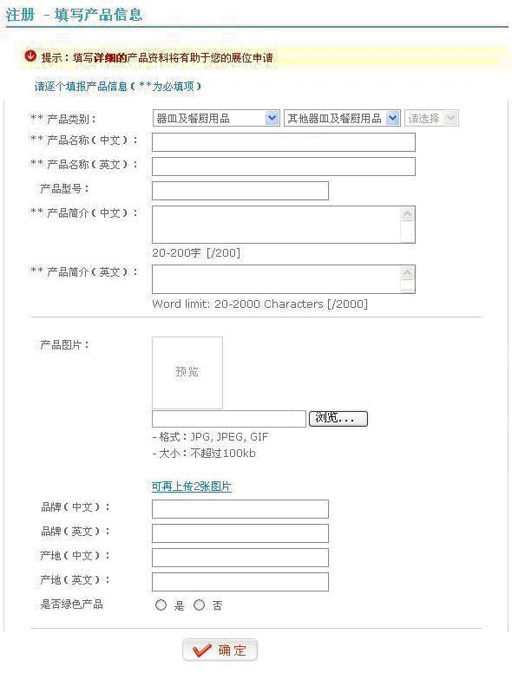
注意：a 打**号的为必填项，其中“产品类别”项必须选到最末一级，即该产品没有下一级菜单；
b 企业用户必须至少添加一个参展展品信息，否则不能注册成功；
c 可以添加多个展品信息，点击【添加下一个产品】继续添加展品，最多可添加3个；

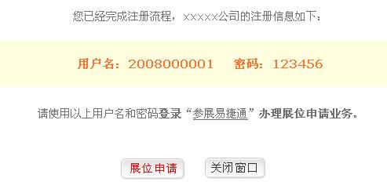
完成以上两个步骤之后，系统会显示注册成功页面，页面将显示用户登录参展易捷通平台的用户名和密码，凭用户名密码登录易捷通后请及时更改密码，并做好保存。
（4）密码获取的方法
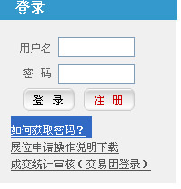
如果企业用户忘记用户名和密码，通过“找回密码”功能模块找回用户名和密码。
点击登录页面中的“如何获取密码？”，如右图；

系统弹出“找回密码”功能页面，如下图：

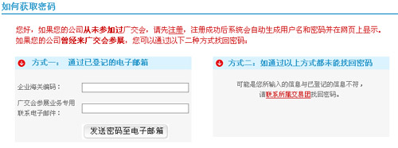
方式一: 凭企业的海关编码和已登记的参展业务专用联系电子邮箱获取，若验证成功，系统将会把用户名及密码发送至企业填写的广交会参展业务专用信箱里；
方式二：若企业通过前种方式未能成功找回密码，则可通过企业所属的交易团获取用户名、密码。交易团在网络管理服务系统（备案系统）的“本届查询”—“企业易捷通密码查询”可查询到企业的用户名及密码。
（二）企业确认资料、展位申请、登记联营资料
1、企业用户凭用户名和密码登录参展易捷通平台后，弹出如下页面：
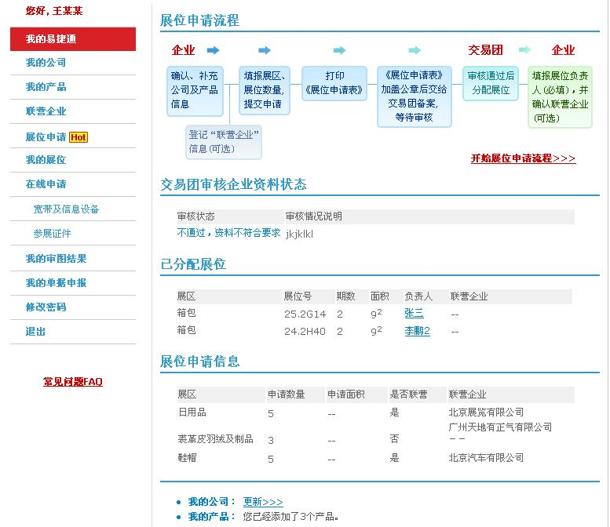
2、上图中的左栏为菜单可选项，中间为显示区。企业用户通过点击左栏中相应选项可以进行以下操作：上传产品信息及联营企业信息（若有联营企业）、展位申请、宽带申请、证件申请、证件提交、修改密码等。其中“在线申请”（包括宽带和办证业务）、“我的审图结果”、“我的单据申报”不属于展位申请流程，具体操作方法将另行说明。
3、企业确认资料及展位申请
（1）点击【展位申请】功能菜单，进入【展位申请】模块：
（2）企业注册时已填写好企业的资料， 若第一次进入该模块，系统会要求用户重新确认公司资料和产品资料以及联营企业，然后才可点击进入【展位申请】模块，申请流程指引如下图：
（3）企业确认过公司资料、产品资料以及确认联营企业后，可点击“展位申请”按钮，如下图：列表显示已经申请的展位信息，如需继续申请，点击“添加展位申请”按钮；如需对已申请的信息进行修改，在该行记录的操作栏点击“修改”； 如需取消某条申请信息，在该行记录的操作栏点“删除”；如需打印某展区的申请表，在该行记录的操作栏点“打印”。
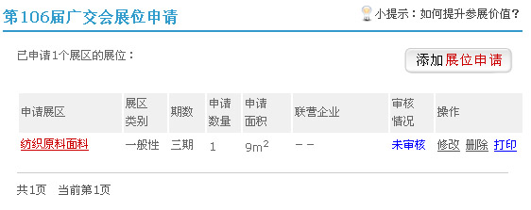
点击“添加展位申请”，出现如下窗口：
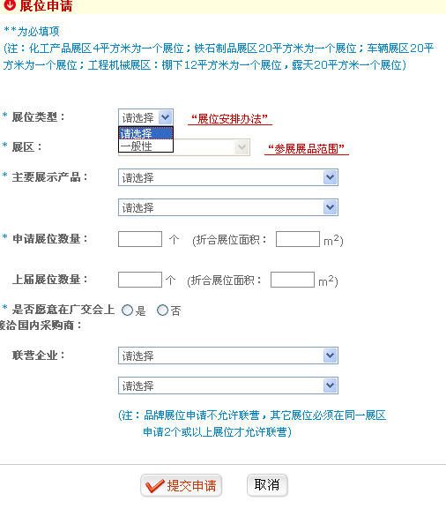
表格填写说明如下：
- “展位类型”分“品牌”和“一般性”，目前为止，只有上届有品牌展位的，才能申请该展区的品牌展位，否则只能申请一般性展位。
- “展区”为企业要申请的摊位所在展区，根据参展展品范围来区分，具体展品属于什么展区，可点击右侧的“参展展品范围”查看。
- “主要展示产品”为企业在该展区中主要展示的产品，从企业已登记的产品中选择其中两种，主要是给交易团或商会作分配展位参考用。
- 如果申请的展位数量>=2个，则可以选择是申请特装还是标摊。特装与标摊的区别简单来说就是标摊由大会搭建及简单配备摊位，特装则是企业找特装公司设计、搭建及装修摊位。
- “联营企业”栏，如果企业是独立参展，则需要下拉选择“无联营企业”项；如果企业与联营企业一起参展，可以从已登记的联营企业中选择两家作为日后本公司在该展区的摊位的联营企业侯选名单，当企业获得该展区展位时，如果需要联营，可在这两家之中选其一作为联营企业，同时参展。需要注意的是，申请时选的联营企业只是申请此两家联营企业为侯选名单，当获得摊位后，还需要在“我的展位”处再次选择联营企业确认才算有效。

（三）打印展位申请表
企业用户按展区申报展位申请后，需按展区打印《广交会出口展参展申请表》，然后加盖企业公章，交给相应交易团处审核。
注：若企业所申请的展位需要联营，则打印展位申请表时，会附带打印出联营企业的资料。

1 在展位申请页面，点击展位申请列表每条记录的『打印』按钮，如下图：
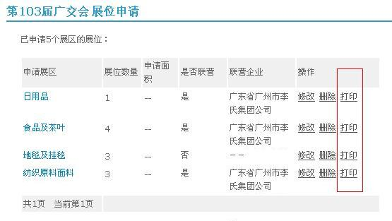

2 下图为打印窗口，点击『打印』按钮进行打印：

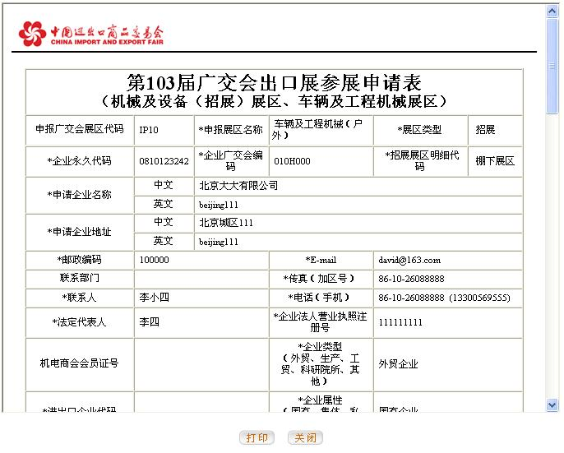

（四）查询展位分配信息、登记展位负责人、联营确认登记等操作
交易团分配展位完毕后，企业用户通过“我的展位”模块来查询交易团分配展位的情况，并通过此模块完成展位负责人的登记，如果存在联营企业，则须在该模块进行确认登记。
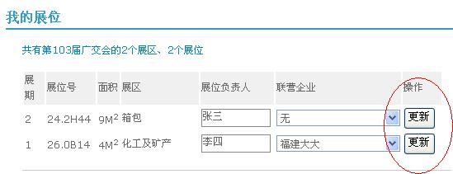
注： 若某已分配的展位需要联营，则需从下拉框中选择一个联营企业作为企业在该展位上的联营企业，下拉框中联营企业列表来源于企业申请展位时所选择的联营企业

（五）其他功能菜单项
1、我的易捷通
页面介绍：
a 首先介绍企业展位申请流程，点击【开始展位申请流程】链接可以开始展位申请；
b 显示企业资料审核状态（未审核、合格、不合格、待定），“待定”表示企业还需补充上传资料；只有交易团审核合格的企业才能成功申请展位；
c 显示已分配展位列表，若企业尚未为已分配展位登记负责人，则点击【未登记】链接进入展位负责人登记页面，若展位存在联营，则显示联营企业公司名；
d 显示已申请展位列表，若展位存在联营，则显示联营企业公司名；
e 显示我的公司及我的展品的信息，点击【添加】链接进行修改。

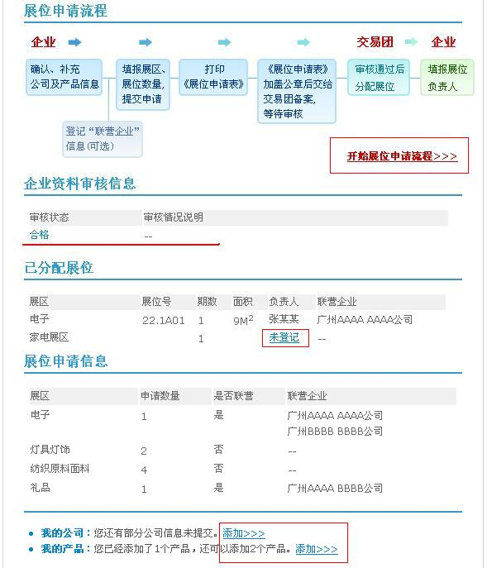
2、 我的公司
显示企业用户的公司详细信息，如下图，可进行修改，修改后点击【确认】按钮保存。
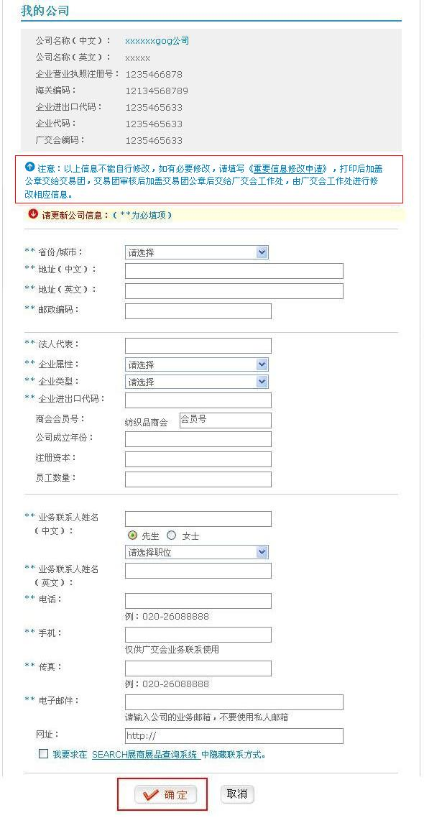
注：公司名称、海关编码、进出口代码、企业代码、广交会编码等信息是不能自行修改，若有必要修改，则填写《重要信息修改申请表》，并打印加盖公章后交给交易团，交易团审核后加盖交易团公章后交给广交会工作处，由广交会工作处进行修改相应信息。
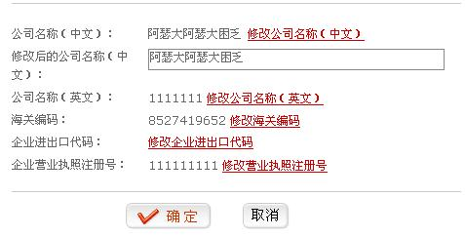

点击“修改公司名称（中文）”等链接，在弹出的新文本框中输入修改后的信息，按“确定”按钮，将弹出提示“您确定要提交修改申请吗？”，点击“确定”后进入打印页面：
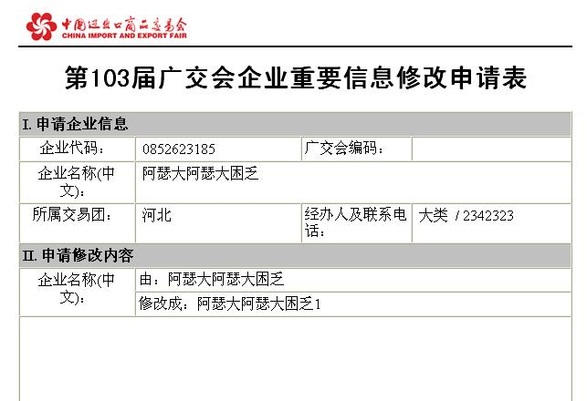

3、 我的展品
显示企业添加的所有展品信息列表，点击【添加新展品】继续添加展品，点击【修改】、【删除】进行相应操作。
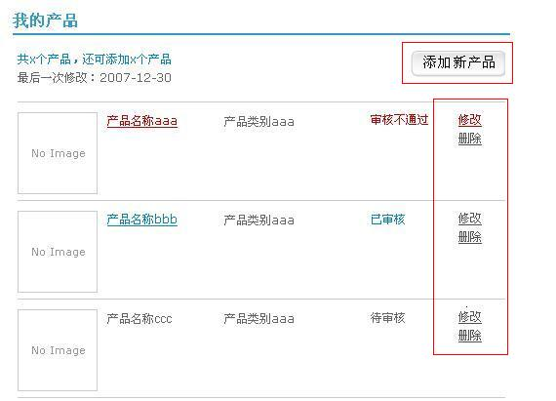
注：a 企业必须至少添加一个展品信息，否则不能成功申请展位
b 最多能添加3个展品

4、修改密码
企业用户通过“修改密码”模块修改密码，如下图所示。


